Sengstakensond (18F)

Förändringar sedan föregående version
Den tidigare Sengstakensonden har utgått ur sortimentet och en ny har tillkommit. Den hanteras principiellt på samma sätt, men volymer och tryck i sondens ballonger har ändrats.

Syfte
Sengstakensonden är en ventrikelsond med separata esofagus- och ventrikelballonger, vilka kan blåsas upp för kompression av submukösa venplexa i nedre delen av esofagus och fundus i ventrikeln. Detta kan ge blödningskontroll i en akut situation då man sällan vet varifrån blödningen utgår. Vid känd blödning i esofagus kan andra behandlingsalternativ vara aktuella, exempelvis stent. Stent fungerar inte vid blödning i ventrikeln.

Sondens egenskaper
Sonden är gjord av silikon och har tre kanaler/lumen:
- Luftkanal med envägsventil (4) till den distala ventrikelballongen (1).
- Luftkanal med envägsventil (5) till esofagusballongen (2).
- Aspirationskanal (7,14) med ledare (9) för att underlätta nedförandet. Vid svårigheter att dra ledaren kan glidmedel sprutas in (16).
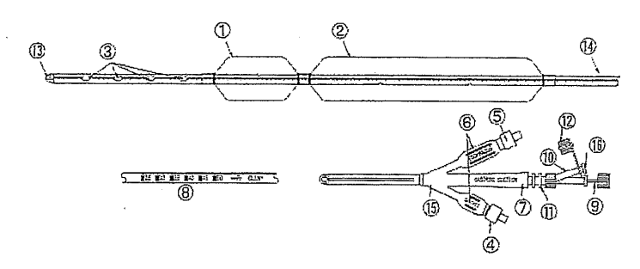

Arbetsbeskrivning
Behandling med Sengastakensond är en akut åtgärd med risk för allvarliga komplikationer, som aspiration, vävnadsskada, perforation eller förvärrad blödning. Ballongerna bör inte vara uppblåsta mer än 12 timmar i sträck. Deras läge skall kontrolleras vid nedsättningen och regelbundet därefter.
Sengstakensond kan i en akut situation läggas på vilken avdelning som helst. Om möjligt bör patienten föras till operationssal. Gastroskop krävs inte för proceduren, men ska finnas tillgängligt om proceduren utförs på operationssal. Genomlysning skall användas om proceduren utförs på operationssal. På IVA kan röntgen göras bedside vid behov.
Länk till instruktionsfilm som illustrerar nedanstående punkter.
- Testa ballongerna inför nedsättningen:
  - Ventrikelballongen: Töm ballongen på luft. Blås upp ballongen med 300 mL luft. Kontrollera att ballongen är hel.
  - Esofagusballongen: Töm ballongen på luft. Blås in så mycket luft som behövs för att nå upp till 40 cmH₂O. Kontrollera att ballongen är hel.
- Nedsättning, uppblåsning och fixering:
  - Sätt och aspirera maximalt i vanlig ventrikelsond och dra sedan denna.
  - Patienten ska om möjligt vara intuberad.
  - Töm ballongerna noggrant. Smörj in sonden med lokalanestesigel och instillera ca 10 mL silikonolja i glidmedelsporten för att underlätta senare avlägsnande av ledaren.
  - Höj patientens huvudända.
  - Inspektera sonden för att identifiera läget av den röntgentäta markeringen ovanför ventrikelballongen.
  - Vira ballongen runt sonden och för in ballongen oralt eller nasalt längs näsbotten. För in sonden upp till 50 cm, beroende på patientens anatomi.
  - För kontroll av läget blåses luft in genom sonden under stetoskopi över ventrikeln.
  - Kontrollröntga om genomlysning är tillgänglig. Kontrollera att ventrikelballongen (röntgentät markeringen) ligger i ventrikeln. Avstånd från distala ändan av ledaren till markeringen är 10 cm. Avstånd från distala ändan av ledaren till kateterns distala ända är 2,5 cm.
  - Fyll ventrikelballongen med 50 mL luft och genomlys och kontrollera läget. Om korrekt fyll med ytterligare 250 mL luft (totalt 300 mL). Om genomlysning inte finns fyll med 300 mL luft direkt.
  - Dra ut ledaren och ta bort adaptern med glidmedelsporten (10+11 i skissen)
  - Dra tillbaka sonden tills ett fast motstånd känns. Fixera eventuellt med hjälp av skumgummibit och smal häfta för att undvika trycknekroser. Markera sondläget med ”tejpflagga”.
  - Anbringa drag i sonden motsvarande ca 0,3 kg (250 mL NaCl-plastflaska väger 280 g – fyll med ytterligare 50 mL vätska vilket blir ca 330g) och justera dragets riktning så att trycksår undviks.
  - Fyll esofagusballongen. Spruta in så mycket luft som behövs för att nå ett lägsta tryck om 40 cmH₂O. Trycket fluktuerar med hjärtslag och andning. Det lägsta trycket får aldrig överstiga 55 cmH₂O.
  - Kontrollera igen sondens läge med genomlysning eller BÖS (röntgenremiss).
- Under behandlingen:
  - Vaken patient behöver sedering.
  - Vårda patienten med höjd huvudända för att minska kräkningsrisken. Vid vändning av patienten måste sonden hållas i fixerat läge och draget behållas så långt möjligt.
  - Se till att sax alltid finns hos patienten, så att ballongslangarna snabbt kan klippas av om sonden skulle glida upp och hota luftvägen.
  - Var tredje timma kontrollera och dokumentera trycket i esofagusballongen. Lätta samtidigt vikten under några minuter, men se till att sondläget bibehålls genom visuell kontroll av ”tejpflaggan”. Esofagusballongen kan alternativt kopplas till mätare för kontinuerlig tryckövervakning.
  - Spola sonden intermittent var 30-60:e minut) under de första fyra timmarna, med 40 ml kallt vatten, varefter aspiration kan ske manuellt, via sug eller passivt genom att den tillkopplade påsen hängs lågt. Detta ger en uppfattning om blödning pågår och minskar risken för regurgitation och leverencefalopati.
  - Vid misstanke om återkommande blödning kan draget ökas till motsvarande 0,4 kg i samråd med kirurg. Fyll då på med lämplig vätskevolym i plastflaskan.
- Avslutande av behandlingen:
Sengstakensonden med uppblåsta ballonger kan kvarsitta i 12 timmar. Dragning av sonden skall ske i samråd med kirurg. Esofagusballongen töms och draget släpps. Om ingen blödning ses inom 1–2 timmar kan ventrikelballongen tömmas och sonden dras, men fortsatt observation i 12–24 timmar med sonden på plats är också en möjlighet.

